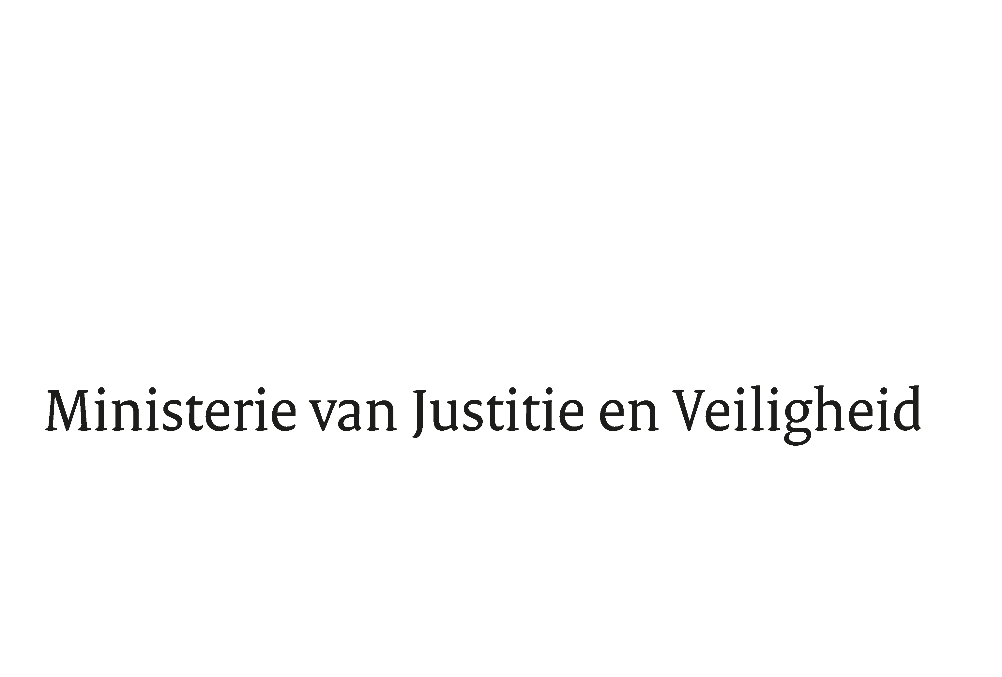

> Retouradres Postbus 20301 2500 EH Den Haag
Aan de Voorzitter van de Tweede Kamer
der Staten-Generaal
Postbus 20018
2500 EA DEN HAAG

Datum | 15 juni 2021
Onderwerp | Verslag Schriftelijk Overleg n.a.v. de situatie rondom de jeugdbescherming in Zeeland en Intervence
Directoraat-Generaal Straffen en Beschermen
Directie Sanctietoepassing en Jeugd

Turfmarkt 147
2511 DP Den Haag
Postbus 20301
2500 EH Den Haag
www.rijksoverheid.nl/jenv

Ons kenmerk
3371349

Bij beantwoording de datum en ons kenmerk vermelden. Wilt u slechts één zaak in uw brief behandelen.

Op 25 mei 2021 heeft de vaste commissie voor Volksgezondheid, Welzijn en Sport van uw Kamer verzocht om een schriftelijke reactie op vragen naar aanleiding van de brief 6 april 2021 waarin de staatssecretaris van VWS en ik antwoorden gaven op de eerder gestelde feitelijke vragen aangaande de situatie rondom de jeugdbescherming in Zeeland en Intervence .

Hierbij kom ik aan dit verzoek tegemoet en stuur ik uw Kamer, mede namens de Staatssecretaris voor Volksgezondheid, Welzijn en Sport, het verslag schriftelijk overleg.
Bij de beantwoording van vragen die door de leden van de D66, PVV, SP, GroenLinks, SP en CU zijn gesteld, heb ik de vergelijkbare vragen op eenzelfde thema zoveel als mogelijk per thema gebundeld. Ik geef telkens aan op welke vraag of vragen van de fracties ik antwoord geef.
De Minister voor Rechtsbescherming,

Sander Dekker

